Polynomier A2
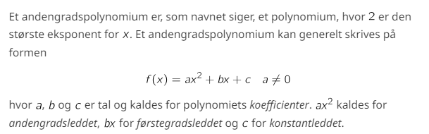
Opgave 1
I opgaven her skal man bestemme andengradspolynomiets koefficienter a,b og c.
Lav mindst 10 opgaver i den interaktive øvelse: https://plusstxb1.systime.dk/?id=1274#c12607

Opgave 2
Diskriminanten d er et tal, der fortæller os hvor mange rødder også kaldet nulpunkter et polynomium har. Der gælder flg.
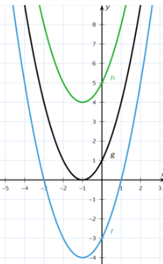
d > 0 Polynomiet har 2 rødder, dvs. skær x-aksen to steder -dette
svarer til blå parabel
d=0 Polynomiet har 1 rod, dvs. skær x-aksen et steder -dette
svarer til den sorte parabel
d<0 Polynomiet har 0 rødder, dvs. skær ikke x-aksen -dette
svarer til den grønne parabel
Lav mindst 10 opgaver i den interaktive øvelse:
https://plusstxb1.systime.dk/?id=1274#c10633

Opgave 3
Lav øv. 5.2.3
Opgave 4
Lav øv. 5.2.4
Fedt du klarede det :o)

